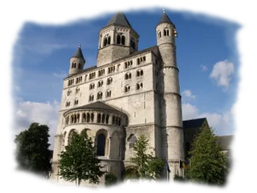
Messe chrismale

Collégiale Sainte-Gertrude à Nivelles

Mercredi 27 mars à 19h

Célébration présidée par Mgr Terlinden, et la présence de Mme Rebecca Alsberge, déléguée épiscopale pour le BW.
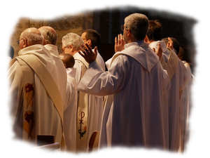
Au cours de la messe chrismale, les prêtres renouvellent leur engagement dans leur mission presbytérale.
Les diacres renouvellent leur mission d’être le signe parmi nous du Christ Serviteur.
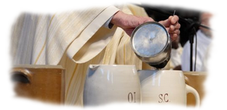
Lors de cette célébration, bénédiction de l’huile des catéchumènes, l’huile des malades et consécration du Saint Chrême. Cette huile servira dès les baptêmes de Pâques puis tout au long de l’année pour les sacrements du baptême, de la confirmation, de l’ordre et pour l’onction des malades.
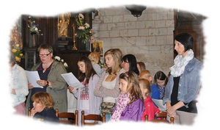
La présence des jeunes de la catéchèse, des catéchumènes, des grands jeunes et adultes se préparant à la confirmation et de tous les membres du peuple de Dieu est attendue et espérée.

Venez nombreux.

